上海海洋大学试卷
学年学期 |  | 20 17 ~ 20 18 学年第 1 学期 |  |  |  |  |  |  |  |  | 考核方式 |  |  | 闭卷
课程名称 |  | 高等数学C (上) |  |  |  |  |  |  |  |  | A/B卷 |  |  | （ A ）卷
课程号 |  | 1101445 |  |  |  | 学分 |  |  | 5 |  | 学时 |  |  | 80
题号 | 一 |  | 二 | 三 | 四 |  | 五 | 六 |  | 七 |  | 八 | 九 |  | 十 | 总分
分数
阅卷人
（本试卷不准使用计算器）
诚信考试承诺书
本人郑重承诺：
我已阅读且透彻理解了“上海海洋大学学生考场规则”和“上海海洋大学学生违反校纪校规处理规定”，承诺在考试中自觉遵守，如有违反，按有关条款接受处理。
承诺人签名： 日 期：

考生姓名： 学号： 专业班名：

一、选择题 (每题3分，共15分)
1． 数列极限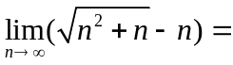 （ ）
 0 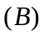 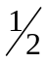 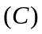 1 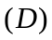 不存在
2．设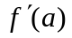存在, 则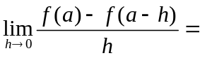
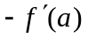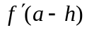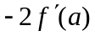
3．设函数在区间内二阶可导, 且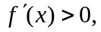 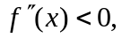 则在此区间内 （ ）
单调增加, 曲线是凸的 单调增加, 曲线是凹的
单调减少, 曲线是凸的 单调减少, 曲线是凹的
4．若的导函数是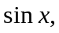 则的一个原函数为 （ ）
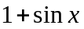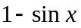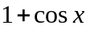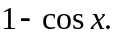
5. 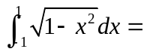
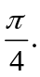
二、填空题 (每题3分，共15分).
1．函数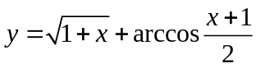的定义域是 ；
2．设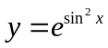 , 则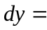 ；
3．函数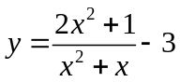 的水平渐近线为 ；
4．若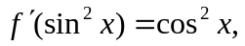 则 ；
5．由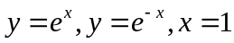 所围成的图形的面积为 .
三、计算题（共65分, 要有计算过程，否则无分）
1．计算下列极限（每题7分，共14分）
(1)．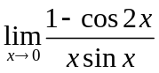； (2)．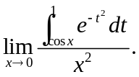

2. 计算下列导数 (共15分).
(1)．(7分) 设函数可导，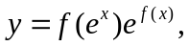 求；

(2)．（8分）求摆线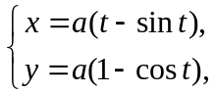
① 在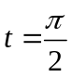处的切线方程;
② 求.

3. 计算下列积分 (18分).
(1)．(6分)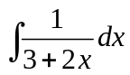； (2)．(6分)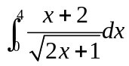；

(3)．（6分）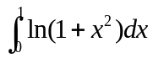.

4. （8分）设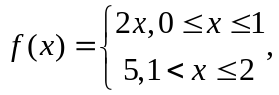 求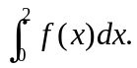

5. (10分) 某产品的需求函数为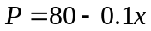(是价格, 是需求量), 成本函数为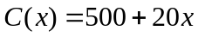(元), 求产量为多少时可获得最大利润，并求获得最大利润时产品的定价.

四、证明题 (共5分)
设在[0, 3]上连续, 在(0, 3)内可导, 且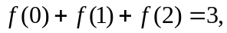 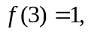 证明：必存在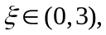 使得